关于变更黎杰枝用地规划条件公示的通告

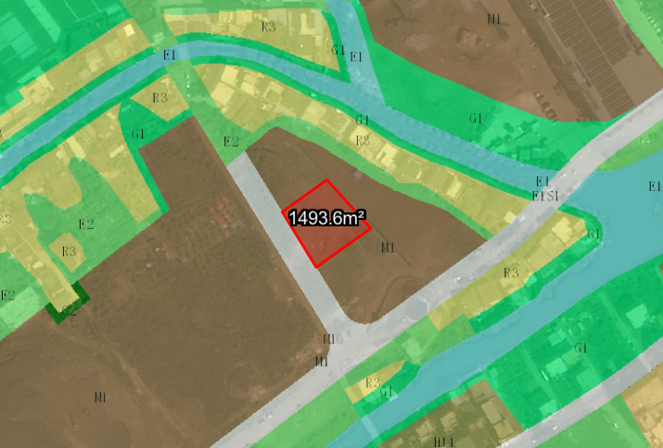
用地位置示意图

不动房权证号为粤（2022）中山市不动产权第0158087号的国有划拨用地，位于中山市东凤镇和泰村，用地面积为1493.60平方米，土地用途为工业，土地使用权人为黎杰枝，现土地使用权人申请国有划拨用地补办出让手续，申请变更该宗用地规划条件，我局已受理其申请，根据公开、公平、公正原则，对该宗地规划条件变更进行公示。
一、变更前用地规划条件
该用地为国有划拨用地，该用地出让合同约定相关规划指标。容积率：1.0-3.5，建筑密度：35-60%，绿地率：10-15%，高度：生产性建筑高度≤50m，配套设施建筑高度≤100m。
二、变更后用地规划条件
用地性质：一类工业用地
容积率：1.0-3.5
建筑密度：35-60%
绿地率：10-15%
建筑限高：生产性建筑高度≤50m，配套设施建筑高度≤100m

根据《中华人民共和国城乡规划法》相关规定，现将该事项予以公示，公示时间为本通告发布之日起的十日内。在公示期内如对上述事项有意见或建议，请使用真实姓名及联系方式，以书面形式反馈到以下地址：中山市小榄镇民安中路138号中山市自然资源局第二分局，逾期视为无异议。

联系人：李工，联系电话:22637638

